我市2022年中考及初二学考报名将于4月18日至24日进行
整理归属 深圳市招生考试办公室
发布日期 2022-04-14
来源 深圳市招生考试办公室官网
栏目 中考
存档日期 2026-10-27
原文链接 https://szeb.sz.gov.cn/szzkw/zkgg/zkxx/content/post_9700116.html

根据《深圳市教育局关于做好2022年中考报名工作的通知》(深教〔2022〕 57号）和《深圳市教育局关于做好2022年初二生物与地理学业水平考试报名工作的通知》（深教〔2022〕56号）文件要求，2022年我市初中毕业生学业水平考试（以下简称“中考”）及初二生物与地理学业水平考试（以下简称“初二学考”）报名定于4月18日-24日进行，考试时间为6月26日-28日。
中考（初二学考）报名
本市应届初中毕业生和具有我市初二年级学籍的学生在就读学校集体办理中考和初二学考报名手续。
符合我市中考报名条件的深圳户籍往届生、在市外就读的深圳户籍应届初中毕业生和具有我市户籍、在市外初中学校就读的初二年级学生作为社会类考生采用网上报名方式进行报名。
中考报名条件
1.具有我市户籍的初中毕业生，可以在我市报名参加中考。
2.具有我市初三学籍的随迁子女（须为应届生），可在我市参加中考，并根据条件报读相应的高中阶段学校：
同时符合下列5项条件的随迁子女，可参加高中阶段学校划线录取，按照我市当年高中阶段学校招生计划所列户籍类型报考相应的公办普通高中、民办普通高中和中职类学校（含中职学校、技工学校），也可参加民办普通高中补录或中职类学校注册入学：
（1）考生父亲或母亲在我市具有合法稳定职业；
（2）考生父亲或母亲在我市具有合法稳定住所；
（3）考生父亲或母亲持有我市有效居住证；
（4）考生父亲或母亲在我市缴纳基本养老保险及基本医疗保险，且至少其中一个险种累计缴费满3年（缴费年限计算截至2022年8月31日），社会保险补缴的年限不予计算；
（5）考生在我市具有3年完整初中学籍。
不符合上述条件但在我市参加中考的随迁子女，仅限于参加我市民办普通高中补录或中职类学校注册入学。
3.高中阶段学校在校生不得报名。
报名办法
我市中考中招报名全面实行网上报名、网上缴费、电子摄像。
1.本市应届初中毕业生、具有我市初二年级学籍的考生的报名办法
本市应届初中毕业生和具有我市初二年级学籍的考生于4月18日至19日在就读学校集体办理报名手续。今年继续实行网上报名。要求各学校开放计算机房，为本校考生上网报名提供方便。
4月20日至24日，学校组织考生进行电子摄像，同时学校和考生需分别上网录入报名信息，考生录入信息可参考“考生录入信息流程图”进行操作；4月18日至24日考生进行网上缴费。
市教育局强调，学校不得以任何理由拒绝有本校学籍的应届毕业生、符合报名条件的本校学生报名报考（参加中职学校自主招生、注册入学的考生，也须报名参加中考）。如有违反者，将严肃查处，并追究相关人员责任。同时要求各区有关职能部门、各有关学校（报名点）要严格审查报名材料。对不符合报名条件、弄虚作假而被录取的考生，一经发现，取消其录取资格；已经到录取学校报到注册的，取消其学籍，并追究相关人员责任。
2.社会类考生报名办法
社会类考生采用网上报名方式进行报名。报名考生须在4月18日至24日登录报名网址（中考报名网址：https://www.szzk.edu.cn，初二学考报名网址：https://hk.szzk.edu.cn），按照提示进行网上注册，上传报名审核资料，由考生户籍所在区社会报名点进行线上审核，审核通过后系统将生成考生号及初始密码，考生需用获取的考号及密码登录中考中招管理系统或初二生物与地理学业水平考试管理系统，填写个人信息，具体操作可参考“考生录入信息流程图”。报名及缴费截止时间为4月24日下午6时。
若考生网上报名审核不通过，需按照系统的不通过原因提示，重新补充审核资料，如多次上传资料失败或审核不通过，考生可拨打户籍所在区的社会报名点电话进行咨询或电话预约（详见“中考及初二学考社会报名点一览表”），按照工作人员指示进行操作报名，不要在未预约的情况下前往社会报名点，尽量避免出行，减少人员聚集。
中考及初二学考社会报名点一览表
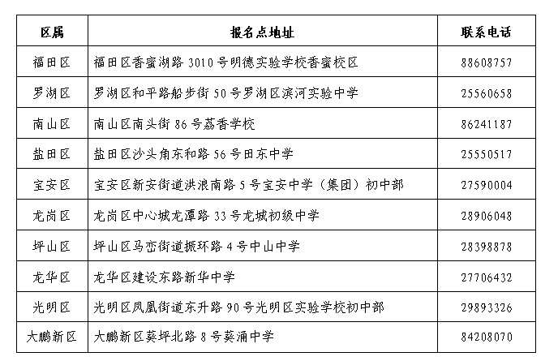
网上缴费
我市中考及初二学考统一采用网上缴费方式，缴费时间为4月18日至24日，考生可通过报名网站或市招考办微信公众号进行缴费。
通过系统缴费的操作流程：进入中考中招系统或初二生物与地理学业水平考试管理系统主页，输入考生号及密码登录，点击【考生报名】-【去缴费】，系统弹出支付二维码窗口，扫二维码完成支付，支付完成后可查看缴费凭证。
通过微信公众号缴费的操作流程：关注“深圳市招生考试办公室”微信公众号，进入公众号后，点击【考生服务】-【中考缴费】或【学考缴费】，输入考生号及密码登录后，进入报名缴费页面，点击【报名缴费】-【支付】即可完成在线缴费。完成缴费后可查看缴费状态。
考生须在4月24日下午6时前完成缴费。
中考信息发布渠道
考生、家长可通过市教育局官方网站（https://szeb.sz.gov.cn/）、官方微信“深圳教育”以及市招生考试办公室官方网站（https://szeb.sz.gov.cn/szzkw/）、官方微信“深圳市招生考试办公室”了解深圳市中考中招有关政策、要求及动态。
除上述渠道外，深圳市教育局和深圳市招生考试办公室未委托任何机构、个人对中考政策及信息进行发布、解读和咨询，请考生、家长注意甄别真假并通过正规渠道咨询、了解政策，不要轻信各类所谓升学、招生咨询的网站、公众号、QQ群、微信群等，以免受骗上当，影响升学或带来经济财产损失。
温馨提示
因疫情影响无法回户籍所在地办理身份证的考生，可向所在学校提交情况说明，提供户口簿、其他带照片证件作为报名材料，学校验核后按要求上报区教育局备案。
社会类考生中考报名流程图
原图分页 1/2
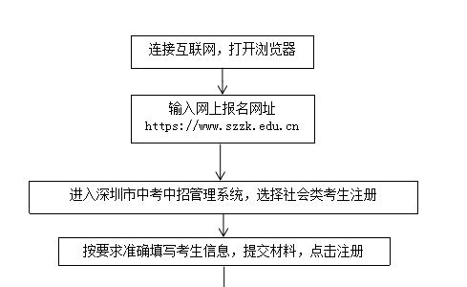
原图分页 2/2
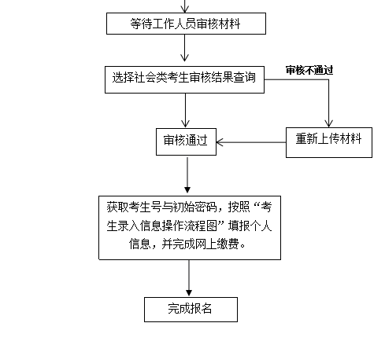
社会类考生初二学考报名流程图
原图分页 1/2
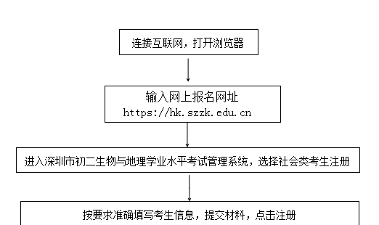
原图分页 2/2
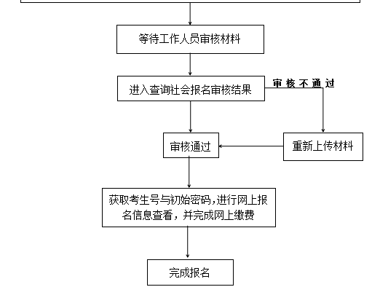
中考考生录入信息操作流程图
